Saad MatStat
Case: Defining Password complexity using maths.
Passwords are basically array of symbols, which restrict access. They seem safe, but the most popular yet effective method is bruteforcing,
and in this lab, i will show you how to module password complexity using maths
For this hypothetical task i will make restrictions: reviewed passwords will not exceed 64 characters.
We will review three types of passwords, to clearly show why rules of password creation are there:
1) Passwords with numbers only
2) Passwords with numbers and letters
3) Passwords with numbers, letters and special symbols.
So, there are 10 numbers : (0,1,2,3,4,5,6,7,8,9), and complexity of passwords can be moduled by following formula:
10^n, where n - number of symbols
We can graph dependency of n to complexity using python
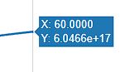
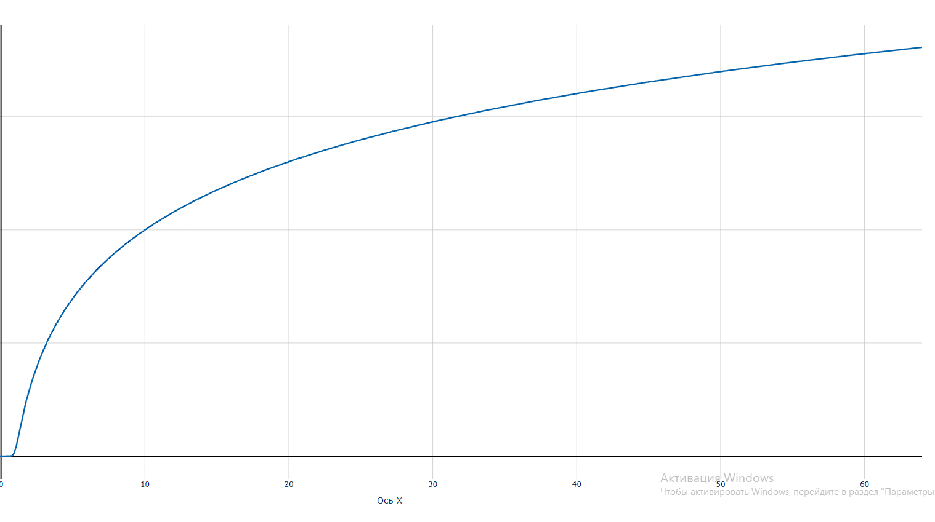

As we can see, the complexity of this type of paswords exponential nature, and by adding
letters, we will change formula to a (10 + 26*2) = 62^n, and by adding special symbols, formula will be 62+32 = 94^n.
Usually, brute force software takes only 0.1 ms to check single password, therefore following amount in time is used to crack 8-symbol password
Numbers only: 2.7 hours
Numbers and Letters: 6065003 hours and or 692 days
Numbers, Letters and Special Symbols: 193,293,042 years
Pretty hilarious difference between 1st and 3rd password time – 3 study lectures or literal aeons. This is why its advised to have upper and lowercase letters, numbers and symbols

//add mean median and distribution
import numpy as np # Импортируем библиотеку для работы с математическими массивами import pandas as pd # Импортируем библиотеку для удобного представления таблиц
Задаем диапазон длин паролей, которые чаще всего используют пользователи (от 4 до 10 символов)
password_lengths = np.array([4, 5, 6, 7, 8, 9, 10])
Определяем размер алфавита для трех типов паролей из вашего кейса:
charset_sizes = { "Только цифры (10 символов)": 10, "Цифры и буквы (62 символа)": 62, "Цифры, буквы и спецсимволы (94 символа)": 94, }
Время проверки одного пароля: 0.1 мс. Переводим миллисекунды в часы (0.1 мс = 0.0001 сек / 3600)
time_per_try_hours = 0.0001 / 3600
Создаем пустой список для сохранения результатов анализа
results = []
Цикл для расчета статистики по каждому типу пароля
for name, size in charset_sizes.items():
Вычисляем количество комбинаций (сложность): размер_алфавита в степени n (длина пароля)
combinations = size**password_lengths
Рассчитываем время взлома в часах для каждого варианта длины пароля
crack_times = combinations * time_per_try_hours
1. Находим среднее значение (Mean) времени взлома
mean_val = np.mean(crack_times)
2. Находим медиану (Median) — серединное значение времени взлома в выборке
median_val = np.median(crack_times)
3. Находим стандартное отклонение (Std) — показывает разброс значений в распределении
std_val = np.std(crack_times)
Добавляем рассчитанные показатели распределения в общий список
results.append({ "Тип пароля": name, "Среднее (Mean, ч)": mean_val, "Медиана (Median, ч)": median_val, "Размах / Стд. отклонение (ч)": std_val, })
Превращаем полученные данные в красивую таблицу с помощью Pandas
df_stats = pd.DataFrame(results)
Выводим итоговую статистику распределения в консоль
print("--- Статистический анализ времени брутфорса паролей ---") print(df_stats.to_string(index=False))
Дополнительно: выведем квартили (распределение) для самого надежного пароля (94 символа)
full_combinations = 94**password_lengths full_crack_times = full_combinations * time_per_try_hours print("\n--- Анализ квантилей для паролей со спецсимволами ---") print( f"Минимум (4 символа): {full_crack_times[0]:.6f} часов" ) # Самый быстрый взлом print( f"25-й процентиль: {np.percentile(full_crack_times, 25):.2e} часов" ) # Нижний квартиль print( f"75-й процентиль: {np.percentile(full_crack_times, 75):.2e} часов" ) # Верхний квартиль print( f"Максимум (10 символов): {full_crack_times[-1]:.2e} часов" ) # Самый долгий взлом

